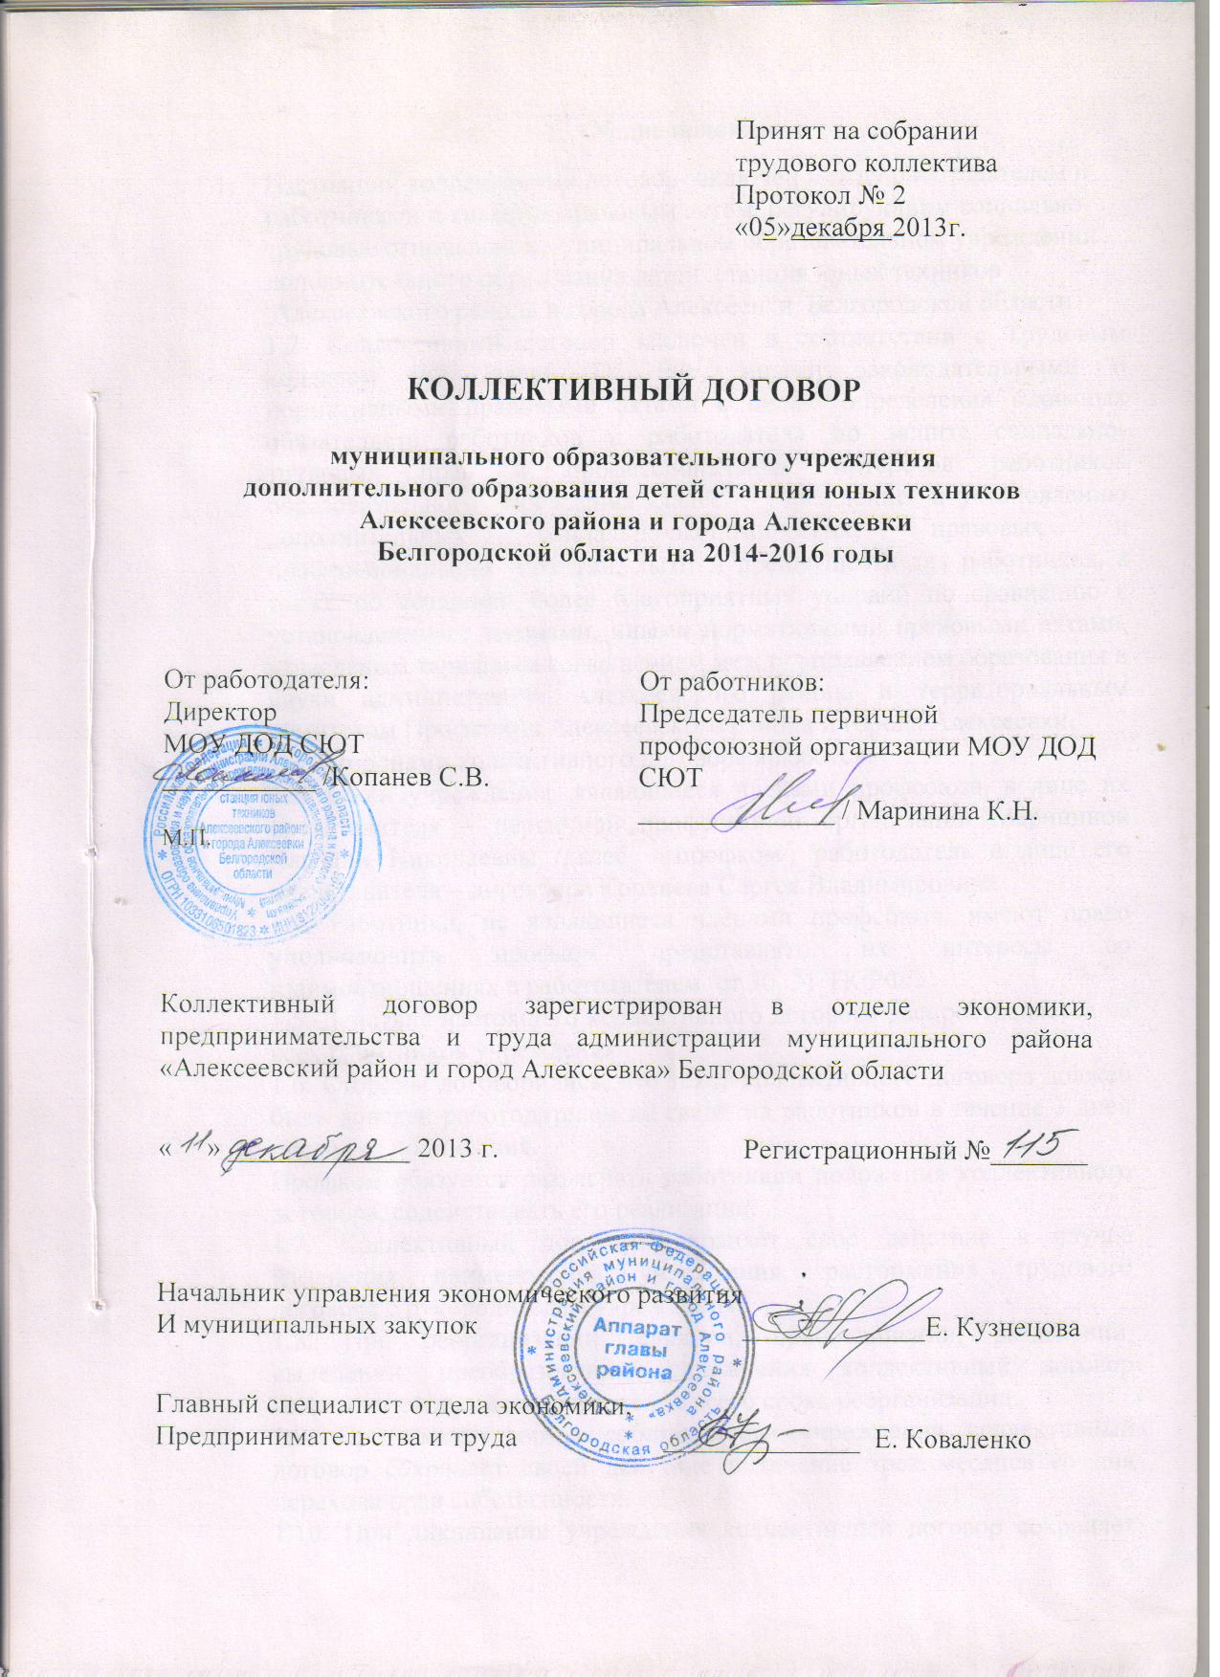

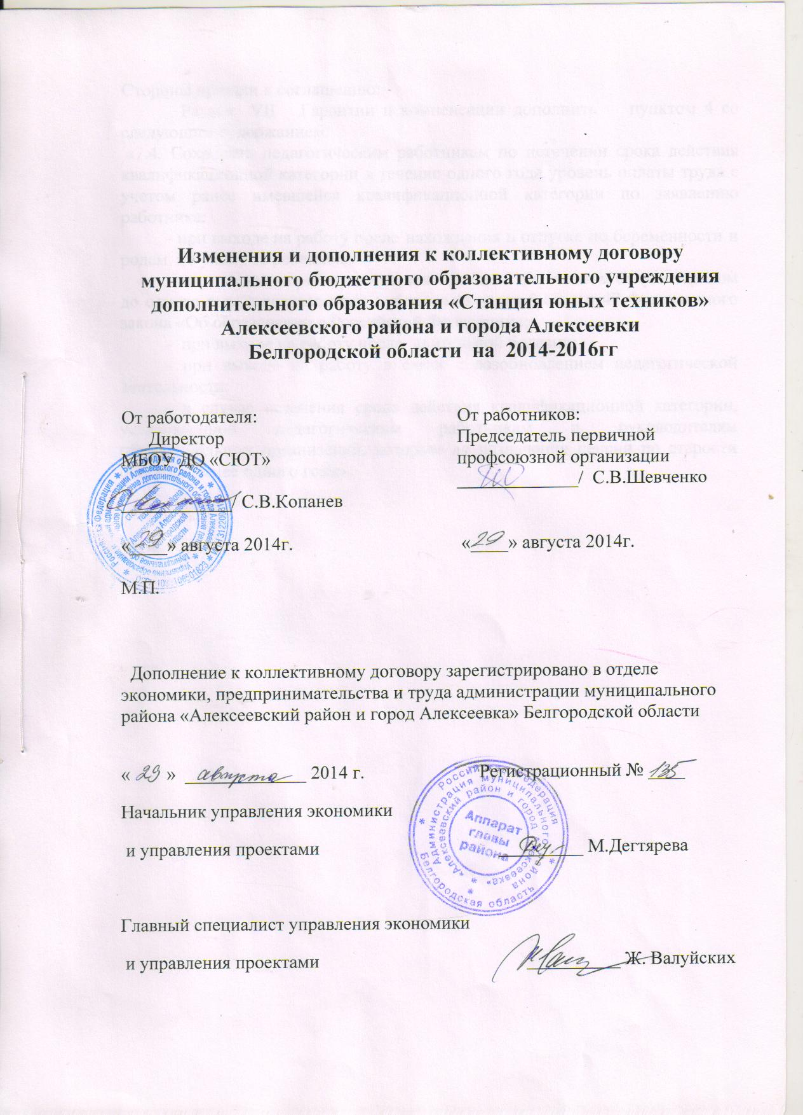

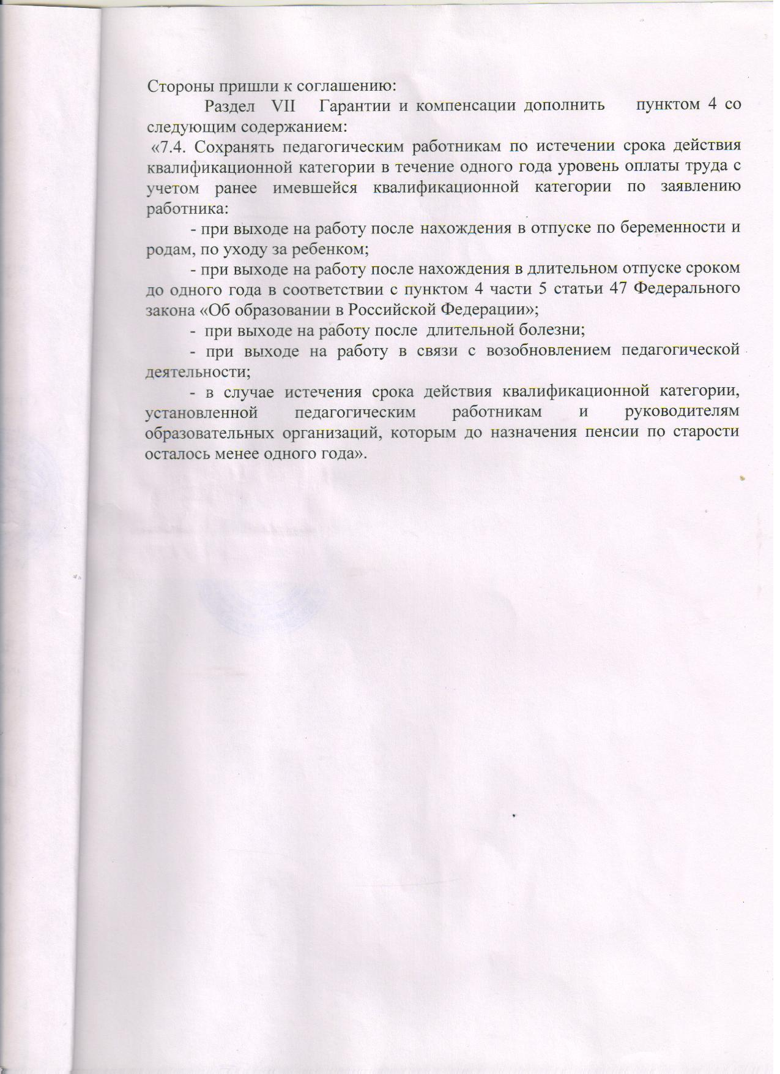

- Общие положения.
  - Настоящий коллективный договор заключен между работодателем и работниками и является правовым актом, регулирующим социально-трудовые отношения в муниципальном образовательном учреждении дополнительного образования детей станция юных техников
Алексеевского района и города Алексеевки Белгородской области.
1.2. Коллективный договор заключен в соответствии с Трудовым кодексом РФ /далее ТК РФ/, иными законодательными и нормативными правовыми актами с целью определения взаимных обязательств работников и работодателя по защите социально-трудовых прав и профессиональных интересов работников образовательного учреждения /далее – учреждение/ и установлению дополнительных социально-экономических, правовых и профессиональных гарантий, льгот и преимуществ для работников, а также по созданию более благоприятных условий по сравнению с установленными законами, иными нормативными правовыми актами, отраслевым тарифным соглашением между управлением образования и науки администрации Алексеевского района и территориальным комитетом Профсоюза Алексеевского района и города Алексеевки.
1.3. Сторонами коллективного договора являются:
работники учреждения, являющиеся членами профсоюза, в лице их представителя – первичной профсоюзной организации Марининой Клавдии Николаевны /далее – профком/, работодатель в лице его представителя – директора Копанева Сергея Владимировича.
1.4. Работники, не являющиеся членами профсоюза, имеют право уполномочить профком представлять их интересы во взаимоотношениях с работодателем /ст.30, 31 ТК РФ/.
1.5. Действие настоящего коллективного договора распространяется на всех работников учреждения.
1.6. Стороны договорились, что текст коллективного договора должен быть доведен работодателем до сведения работников в течение 3 дней после его подписания.
Профком обязуется разъяснять работникам положения коллективного договора, содействовать его реализации.
1.7. Коллективный договор сохраняет свое действие в случае изменения наименования учреждения, расторжения трудового договора с руководителем учреждения.
1.8. При реорганизации /слиянии, присоединении, разделении, выделении, преобразовании/ учреждения коллективный договор сохраняет свое действие в течение всего срока реорганизации.
1.9. При смене формы собственности учреждения коллективный договор сохраняет своей действие в течение трех месяцев со дня перехода прав собственности.
1.10. При ликвидации учреждения коллективный договор сохраняет свое действие в течение всего срока проведения ликвидации.
1.11. В течение срока действия коллективного договора стороны вправе вносить в него дополнения и изменения на основе взаимной договоренности в порядке, установленном ТК РФ.
1.12. В течение срока действия коллективного договора ни одна из сторон не вправе прекратить в одностороннем порядке выполнение принятых на себя обязательств.
1.13. Пересмотр обязательств настоящего договора не может приводить к снижению уровня социально-экономического положения работников учреждения.
1.14. Все спорные вопросы по толкованию и реализации положений коллективного договора решаются сторонами.
1.15. Настоящий договор вступает в силу с момента его подписания сторонами.
1.16. Перечень локальных нормативных актов, содержащих нормы трудового права, при принятии которых работодатель согласовывает с профкомом:
1) правила внутреннего трудового распорядка,
2) положение об оплате труда работников,
3) соглашение по охране труда,
4) перечень профессий и должностей работников, имеющих право на обеспечение специальной одеждой, а также моющими и обезвреживающими средствами.
1.17. Стороны определяют следующие формы управления учреждением непосредственно работниками и через профком:
- по согласованию с профкомом,
- консультации с работодателем по вопросам принятия локальных нормативных актов,
- получение от работодателя информации по вопросам, непосредственно затрагивающим интересы работников, а также по вопросам, предусмотренным частью 2 статьи 53 ТК РФ, и по иным вопросам, предусмотренным в настоящем коллективном договоре,
- обсуждение с работодателем вопросов о работе учреждения, внесении предложений по ее совершенствованию,
- участие в разработке и принятии коллективного договора.

- Трудовой договор
2.1. Содержание трудового договора, порядок его заключения, изменения и расторжения определяются в соответствии с ТК РФ, другими законодательными и нормативными правовыми актами, Уставом учреждения и не могут ухудшать положение работников по сравнению с действующим трудовым законодательством, а также отраслевым тарифным, региональным, территориальным соглашениям, настоящим коллективным договором.
2.2. Трудовой договор заключается с работником в письменной форме в двух экземплярах, каждый из которых подписывается работодателем и работником.
Трудовой договор является основанием для издания приказа о приеме на работу.
2.3. Трудовой договор с работником, как правило, заключается на неопределенный срок.
Срочный трудовой договор может заключаться по инициативе работодателя либо работника только в случаях, предусмотренных статьей 59 ТК РФ либо иными федеральными законами, если трудовые отношения не могут быть установлены на неопределенный срок с учетом характера предстоящей работы или условий ее выполнения.
2.4. В трудовом договоре оговариваются существенные условия трудового договора, предусмотренные статьей 57 ТК РФ, в том числе объем учебной нагрузки, режим и продолжительность рабочего времени, льготы и компенсации и др.
Условия трудового договора могут быть изменены только по соглашению сторон и в письменной форме /ст.57 ТК РФ/.
2.5. Объем учебной нагрузки /педагогической работы/ педагогическим работникам в соответствии с пунктом 66 Типового положения об общеобразовательном учреждении устанавливается работодателем исходя из количества часов по учебному плану, программам, обеспеченности кадрами, других конкретных условий в данном учреждении по согласованию с профкомом. Верхний предел учебной нагрузки ограничивается в случаях, предусмотренных указанным Типовым положением.
2.6. Учебная нагрузка на новый учебный год педагогам дополнительного образования и других работников, устанавливается руководителем учреждения по согласованию с профкомом. Эта работа завершается до окончания учебного года и ухода работников в отпуск для определения учебных групп и учебной нагрузки в новом учебном году.
Работодатель должен ознакомить педагогических работников до ухода в очередной отпуск с их учебной нагрузкой на новый учебный год.
При установлении педагогам дополнительного образования, для которых данное учреждение является местом основной работы, учебной нагрузки на новый учебный год, как правило, сохраняется ее объем и преемственность преподавания. Объем учебной нагрузки, установленный педагогам дополнительного образования в начале учебного года, не может быть уменьшен по инициативе администрации в текущем учебном году, а также при установлении ее на следующий учебный год, за исключением случаев уменьшения количества часов по учебным планам и программам, сокращения количества групп.
В зависимости от количества часов, предусмотренных учебным планом, учебная нагрузка педагогам дополнительного образования может быть разной в первом и втором учебных полугодиях.
2.7. Преподавательская работа лицам, выполняющим ее помимо основной работы в том же учреждении, а также педагогическим работникам других образовательных учреждения и работникам предприятий, учреждений, организаций /включая работников органов управления образованием и учебно-методических кабинетов, центров/ предоставляется только в том случае, если педагогам дополнительного образования, для которых данное образовательное учреждение является местом основной работы, обеспечены преподавательской работой в объеме не менее чем на ставку заработной платы.
2.8. Учебная нагрузка педагогам дополнительного образования, находящимся в отпуске по уходу за ребенком до исполнения им возраста трех лет, устанавливается на общих основаниях и передается на этот период для выполнения другими педагогами дополнительного образования.
2.9. Учебная нагрузка на выходные и нерабочие праздничные дни определяется графиком по согласованию с профкомом.
2.10. Уменьшение или увеличение учебной нагрузки педагогам дополнительного образования в течение учебного года по сравнению с учебной нагрузкой, оговоренной в трудовом договоре или приказе руководителя учреждения, возможны только:
а) по взаимному согласию сторон,
б) по инициативе работодателя в случаях:
- уменьшения количества часов по учебным планам и программам, сокращения количества групп /п.66 Типового положения об общеобразовательном учреждении/.
- временного увеличения объема учебной нагрузки в связи с производственной необходимостью для замещения временно отсутствующего работника /продолжительность выполнения работником без его согласия увеличенной учебной нагрузки в таком случае не может превышать одного месяца в течение календарного года/,
- восстановления на работе педагогам дополнительного образования, ранее выполнявшего эту учебную нагрузку,
- возвращения на работу женщины, прервавшей отпуск по уходу за ребенком до достижения им возраста трех лет, или после окончания этого отпуска.
В указанных в подпункте «б» случаях для изменения учебной нагрузки по инициативе работодателя согласие работника не требуется.
2.11. По инициативе работодателя изменение существенных условий трудового договора допускается, как правило, только на новый учебный год в связи с изменениями организационных или технологических условий труда /изменение числа групп или количества обучающихся, изменение количества часов работы по учебному плану, проведение эксперимента, изменение сменности работы учреждения, а также изменение образовательных программ и т.д./ при продолжении работником работы без изменения его трудовой функции /работы по определенной специальности, квалификации или должности/ /ст. 73 ТК РФ/.
В течение учебного года изменение существенных условий трудового договора допускается только в исключительных случаях, обусловленных обстоятельствами, не зависящими от воли сторон.
О введении изменений существенных условий трудового договора работник должен быть уведомлен работодателем в письменной форме не позднее чем за 2 месяца /ст.73, 162 ТК РФ/. При этом работнику обеспечиваются гарантии при изменении учебной нагрузки в течении учебного года, предусмотренные Положением об оплате труда.
Если работник не согласен с продолжением работы в новых условиях, то работодатель обязан в письменной форме предложить ему иную имеющуюся в учреждении работу, соответствующую его квалификации и состоянию здоровья.
2.12. Работодатель или его полномочный представитель обязан при заключении трудового договора с работником ознакомить его под роспись с настоящим коллективным договором, Уставом учреждения, правилами внутреннего трудового распорядка и иными локальными нормативными актами, действующими в учреждении.
Прекращение трудового договора с работником может производиться только по основаниям, предусмотренным ТК РФ и иными федеральными законами /ст.77 ТК РФ/

- Профессиональная подготовка, переподготовка и повышение
квалификации работников
Стороны пришли к соглашению о том, что:
3.1. Работодатель определяет необходимость профессиональной подготовки и переподготовки кадров для нужд учреждения.
3.2. Работодатель по согласованию с профкомом определяет формы профессиональной подготовки, переподготовки и повышения квалификации работников, перечень необходимых профессий и специальностей на каждый календарный год с учетом перспектив развития учреждения.
3.3. Работодатель обязуется:
3.3.1. Организовывать профессиональную подготовку, переподготовку и повышение квалификации работников по плану методического кабинета управления образованием.
3.3.2. Повышать квалификацию педагогических работников не реже чем один раз в пять лет.
3.3.3. В случае высвобождения работников и одновременно создания рабочих мест осуществлять опережающее обучение высвобождаемых работников для трудоустройства на новых рабочих местах.
3.3.4. В случае направления работника для повышения квалификации сохранять за ним место работы /должность/, среднюю заработную плату по основному месту работы и, если работник направляется для повышения квалификации в другую местность, оплатить ему командировочные расходы /суточные, проезд к месту обучения и обратно, проживание/ в порядке и размерах, предусмотренных для лиц, направляемых в служебные командировки /ст.187 ТК РФ/.
3.3.5. Предоставлять гарантии и компенсации работникам, совмещающим работу с успешным обучением в учреждениях высшего, среднего и начального профессионального образования, при получении ими образования соответствующего уровня впервые в порядке, предусмотренным статьями 173-176 ТК РФ/.
Предоставлять гарантии и компенсации, предусмотренные статьями 173-176 ТК РФ, а также работникам, получающим второе профессиональное образование соответствующего уровня в рамках прохождения профессиональной подготовки, переподготовки, повышения квалификации, обучения вторым профессиям.
3.3.6. Организовывать проведение аттестации педагогических работников в соответствии с Положением о порядке аттестации педагогических и руководящих работников государственных и муниципальных образовательных учреждений и по ее результатам устанавливать работникам соответствующие полученным квалификационным категориям разряды оплаты труда со дня вынесения решения аттестационной комиссией.

- Высвобождение работников и содействие их трудоустройству
Работодатель обязуется:
4.1. Уведомлять профком в письменной форме о сокращении численности или штата работников не позднее чем за два месяца до его начала, а в случаях, которые могут повлечь массовое высвобождение, не позднее чем за три месяца до его начала /ст.82 ТК РФ/.
Уведомление должно содержать проекты приказов о сокращении численности или штатов, список сокращаемых должностей и работников, перечень вакансий, предполагаемые варианты трудоустройства.
В случае массового высвобождения работников уведомление должно содержать социально-экономическое обоснование.
4.2. Работникам, получившим уведомление об увольнении по пункту 1 и пункту 2 статьи 81 ТК РФ, предоставлять свободное от работы время не менее 10 часов в неделю для самостоятельного поиска новой работы с сохранением заработной платы.
4.3. Увольнение членов профсоюза по инициативе работодателя в связи с ликвидацией учреждения /п.1 ст.81 ТК РФ/ и сокращением численности или штата /п.2 ст81 ТК РФ/ производить с предварительного согласия профкома /ст.82 ТК РФ/.
4.4. Трудоустраивать в первоочередном порядке в счет установленной квоты ранее уволенных или подлежащих увольнению из учреждения инвалидов.
4.5. Стороны договорились, что:
4.5.1. Преимущественное право на оставление на работе при сокращении численности или штата при равной производительности труда и квалификации помимо лиц, указанных в статье 179 ТК РФ, имеют также: лица предпенсионного возраста /за два года до пенсии/, проработавшие в учреждении свыше 10 лет; одинокие матери и отцы, воспитывающие детей до 16 лет; родители, воспитывающие детей-инвалидов до 18 лет; награжденные государственными наградами в связи с педагогической деятельностью; неосвобожденный председатель первичной профсоюзной организации; молодые специалисты, имеющие трудовой стаж менее одного года.
4.5.2. Высвобождаемым работникам предоставляются гарантии и компенсации, предусмотренные действующим законодательством при сокращении численности или штата /ст.178, 180 ТК РФ/, а также преимущественное право приема на работу при появлении вакансий.
4.5.3. При появлении новых рабочих мест в учреждении, в том числе и на определенный срок, работодатель обеспечивает приоритет в приеме на работу работников, добросовестно работавших в нем, ранее уволенных из учреждения в связи с сокращением численности или штата.

- Рабочее время и время отдыха
Стороны пришли к соглашению о том, что:
5.1. Рабочее время работников определяется Правилами внутреннего трудового распорядка учреждения /ст.91 ТК РФ/ (приложение №1), учебным расписанием, годовым календарным учебным графиком, графиком сменности (приложение №2), утверждаемыми работодателем по согласованию с профкомом, а также условиями трудового договора, должностными инструкциями работников и обязанностями, возлагаемыми на них Уставом учреждения.
5.2. Для руководящих работников, работников из числа административно-хозяйственного, учебно-вспомогательного и обслуживающего персонала учреждения устанавливается нормальная продолжительность рабочего времени, которая не может превышать 40 часов в неделю.
5.3.Нормы часов педагогической (преподавательской) работы за ставку заработной платы либо продолжительность рабочего времени определены постановлением Правительства Российской Федерации от 3 апреля 2003 года № 191 "О продолжительности рабочего времени (норме часов педагогической работы за ставку заработной платы) педагогических работников образовательных учреждений".
Педагогическим работникам учреждений дополнительного образования детей общей направленности и учреждений дополнительного образования спортивного профиля в зависимости от должности и специальности с учетом особенностей их труда устанавливается:
36 часов в неделю инструкторам – методистам;
18 часов в неделю: педагогам дополнительного образования, тренерам – преподавателям, старшим тренерам – преподавателям.
Конкретная продолжительность рабочего времени педагогических работников устанавливается с учетом норм часов педагогической работы, установленных за ставку заработной платы, объемов учебной нагрузки, выполнения дополнительных обязанностей, возложенных на них правилами внутреннего трудового распорядка и Уставом.
5.4. Неполное рабочее время – неполный рабочий день или неполная рабочая неделя устанавливается в следующих случаях:
- по соглашению между работником и работодателем,
- по просьбе беременной женщины, одного из родителей /опекуна, попечителя, законного представителя/, имеющего ребенка в возрасте до 14 лет /ребенка-инвалида до 18 лет/, а также лица, осуществляющего уход за больным членом семьи в соответствии с медицинским заключением.
5.5. Составление расписания занятий осуществляется с учетом рационального использования рабочего времени педагогами дополнительного образования, не допускающего перерывов между занятиями.
Педагогам дополнительного образования, по возможности, предусматривается один свободный день в неделю для методической работы и повышения квалификации.
5.6. Часы, свободные от проведения занятий, дежурств, участия во внеурочных мероприятиях, предусмотренных планом учреждения /заседания педагогического совета, родительские собрания и т.п./, педагог дополнительного образования вправе использовать по своему усмотрению.
5.7. Привлечение работников учреждения к работе в выходные и нерабочие праздничные дни допускается только в случаях, предусмотренных статьей 113 ТК РФ, с их письменного согласия по письменному распоряжению работодателя.
Работа в выходной и нерабочий праздничный день оплачивается не менее чем в двойном размере в порядке, предусмотренном статьей 153 ТК РФ. По желанию работника ему может быть предоставлен другой день отдыха.
5.8. В случаях, предусмотренных статьей 99 ТК РФ, работодатель может привлекать работников к сверхурочным работам только с их письменного согласия с учетом ограничений и гарантий, предусмотренных для работников в возрасте до 18 лет, инвалидов, беременных женщин, женщин, имеющих детей в возрасте до трех лет.
5.9. Привлечение работников учреждения к выполнению работы, не предусмотренной Уставом учреждения, Правилами внутреннего трудового распорядка учреждения, должностными обязанностями, допускается только по письменному распоряжению работодателя с письменного согласия работника и с дополнительной оплатой в порядке, предусмотренном Положением об оплате труда.
5.10. Время осенних, зимних и весенних каникул, а также время летних каникул, не совпадающее с очередным отпуском, является рабочим временем педагогических и других работников учреждения.
В эти периоды педагогические работники привлекаются работодателем к педагогической и организационной работе в пределах времени, не превышающего их учебной нагрузки до начала каникул. График работы в каникулы утверждается приказом руководителя.
Для педагогических работников в каникулярное время, не совпадающее с очередным отпуском, может быть, с их согласия, установлен суммированный учет рабочего времени в пределах месяца.
5.11. В каникулярное время учебно-вспомогательный и обслуживающий персонал привлекается к выполнению хозяйственных работ, не требующих специальных знаний /мелкий ремонт, работа на территории, охрана учреждения и др./, в пределах установленного им рабочего времени.
5.12. Очередность предоставления оплачиваемых отпусков определяется ежегодно в соответствии с графиком отпусков, утверждаемым работодателем по согласованию с профкомом, не позднее, чем за две недели до наступления календарного года.
О времени начала отпуска работник должен быть извещен не позднее, чем за две недели до его начала.
Продление, перенесение, разделение и отзыв из него производится с согласия работника в случаях, предусмотренных статьями 124-125 ТК РФ.
5.13. Работодатель обязуется:
5.13.1. Предоставлять работникам отпуск без сохранения заработной платы в следующих случаях:
- при рождении ребенка в семье 3 дня,
- для сопровождения детей младшего школьного возраста в школу 1 день,
- в связи с переездом на новое место жительства 3 дня,
- для проводов детей в армию 3 дня,
- в случае свадьбы работника /детей работника/ 3 дня,
- на похороны близких родственников 3 дня,
- работающим пенсионерам по старости 3 дня,
- работающим инвалидам 3 дня,
-не освобожденному председателю первичной профсоюзной организации 5 дней и членам профкома 3 дня.
5.13.2. Предоставлять педагогическим работникам не реже чем каждые 10 лет непрерывной преподавательской работы длительный отпуск сроком до одного года в порядке и на условиях, определяемых учредителем и /или/ Уставом учреждения.
5.14. Общим выходным днем является воскресенье. Второй выходной день при шестидневной рабочей неделе может определяться Правилами внутреннего трудового распорядка или трудовым договором с работником /ст.111 ТК РФ/.
5.15. Время перерыва для отдыха и питания, а также график дежурств педагогических работников по учреждению, графики сменности, работы в выходные и нерабочие праздничные дни устанавливаются правилами внутреннего трудового распорядка.
Работодатель обеспечивает педагогическим работникам возможность отдыха и приема пищи в рабочее время одновременно с обучающимися, в том числе в течение перерывов между занятиями. Время для отдыха и питания для других работников устанавливается Правилами внутреннего трудового распорядка и не должно быть менее 30 минут /ст.180 ТК РФ/.
5.16. Дежурство педагогических работников по учреждению должно начинаться не ранее чем за 20 минут до начала занятий и продолжаться не более 20 минут после их окончания.

- Оплата и нормирование труда
Стороны исходят из того, что:
6.1. Оплата труда работников учреждения осуществляется на основе:
Положения об оплате труда работников учреждений дополнительного образования детей муниципального района «Алексеевский район и город Алексеевка» (далее – Положение) разработанного в соответствии со статьей 29, 41 Закона РФ «Об образовании» от 10.07.1992 года № 3266-1, законом Белгородской области от 21.12.2006 года № 85 «Об отраслевой системе оплаты труда работников бюджетных учреждений Белгородской области», статьей 135, 147 Трудового кодекса РФ, постановлением правительства Белгородской области от 23.06.2008 года № 159-пп «Положение об оплате труда работников государственных областных образовательных учреждений», постановлением правительства Белгородской области от 16.12.2005 года № 252-пп «Об утверждении Положения об оплате труда работников областных образовательных учреждений», приказом Министерства здравоохранения и социального развития Российской Федерации от 5 мая 2008 года № 216н «Об утверждении профессиональных квалификационных групп должностей работников образования», постановлением правительства Белгородской области от 04.07.2011 г. № 247 – п/п ««О внесении изменений в постановление правительства Белгородской области от 23 июня 2008 года № 159-пп»
6.2. Ставки заработной платы устанавливаются в зависимости от квалификационной категории, присвоенной по результатам аттестации.
6.2.1. Работникам СЮТ при условии полной занятости с учетом сложившейся нагрузки на работника и выполнения качественных показателей работы по критериям оценки, устанавливается размер месячной начисленной заработной платы не менее 8046 рублей
6.3. Оплата труда работников учреждения осуществляется на основе базовой ставки в зависимости от должности, а также выплат компенсационного, стимулирующего характера.
6.4. Заработная плата выплачивается работникам за текущий месяц не реже чем каждые полмесяца в денежной форме. Днями выплаты заработной платы согласно графику управления образования и науки является 10 и20 число каждого месяца.
6.5. Заработная плата исчисляется в соответствии с системой оплаты труда, предусмотренной Положением об оплате труда (приложение №3):
- обеспечение зависимости величины заработной платы от квалификации работников, сложности выполняемых работ, количества и качества затраченного труда;
- систематизация выплат за выполнение работы в особых условиях, в условиях, отклоняющихся от нормальных;
- использование материальной заинтересованности в повышении качества работы, творческой активности, инициативы и добросовестного выполнения своих обязанностей;
- сохранение единого порядка аттестации и квалификационного категорирования работников, установленного для соответствующих профессионально-квалификационных групп;
- тарификация работ и работников с учетом применения Единого квалификационного справочника должностей руководителей, специалистов, служащих и профессий рабочих (ЕКС);
6.6. На педагогов дополнительного образования выполняющих педагогическую работу без занятия штатной должности /включая педагогов из числа работников, выполняющих эту работу помимо основной в том же учреждении/, на начало нового учебного года составляются и утверждаются тарификационные списки.
6.7. Наполняемость групп, установленная Типовым положением, является предельной нормой обслуживания в конкретной группе, за часы работы, в которых оплата труда осуществляется из установленной ставки заработной платы.
6.8. Работодатель обязуется:
6.8.1. Возместить работникам материальный ущерб, причиненный в результате незаконного лишения их возможности трудиться в случае приостановки работы в порядке, предусмотренном статьей 142 ТК РФ, в размере среднего заработка /ст.234 ТК РФ/.
6.8.2. При нарушении установленного срока выплаты заработной платы, оплаты отпуска, выплат при увольнении и других выплат, причитающихся работнику, в том числе в случае приостановки работы, выплатить эти суммы с уплатой процентов /денежной компенсации/ в размере 1/300 действующей ставки рефинансирования ЦБ РФ.
6.8.3. Сохранять за работниками, участвовавшими в забастовке из-за невыполнения настоящего коллективного договора, отраслевого тарифного, регионального и территориального соглашений по вине работодателя или органов власти, заработную плату в полном размере.
6.9. Ответственность за своевременность и правильность определения размеров и выплаты заработной платы работникам несет руководитель учреждения.
- Гарантии и компенсации
Стороны договорились, что работодатель:
7.1. Выплачивает педагогическим работникам, в том числе руководящим работникам, деятельность которых связана с образовательным процессом, денежную компенсацию на книгоиздательскую продукцию и периодические издания в размере 100 рублей.
Обеспечивает бесплатно работников пользованием библиотечными фондами и учреждениями культуры в образовательных целях.
7.2. Ежегодно отчисляет в первичную профсоюзную организацию денежные средства в размере 1% на проведение культурно-массовой и физкультурно-оздоровительной работы.
7.3. При наличии денежных средств в профсоюзе, оказывает материальную помощь работникам, уходящим на пенсию по старости, неработающим пенсионерам, инвалидам и другим работникам учреждения.

- Охрана труда и здоровья.
Работодатель обязуется:
8.1. Обеспечить право работников учреждения на здоровые и безопасные условия труда, внедрение современных средств безопасности труда, предупреждающих производственный травматизм и возникновение профессиональных заболеваний работников /ст. 219 ТК РФ/.
Для реализации этого права заключить соглашение по охране труда /приложение №4/ с определением в нем организационных и технических мероприятий по охране и безопасности труда, сроков их выполнения, ответственных должностных лиц.
8.2. Провести в учреждении аттестацию рабочих мест и по ее результатам осуществлять работу по охране и безопасности труда в порядке и в сроки, установленные по согласованию с профкомом, с последующей сертификацией.
В состав аттестационной комиссии в обязательном порядке включать членов профкома и комиссии по охране труда.
8.3. Проводить со всеми поступающими на работу, а также переведенными на другую работу работниками учреждения обучение и инструктаж по охране труда, сохранности жизни и здоровья детей, безопасным методам и приемам выполнения работ, оказанию первой помощи пострадавшим.
Организовывать проверку знаний работников учреждения по охране труда на начало учебного года.
8.4. Обеспечивать наличие нормативных и справочных материалов по охране труда, правил, инструкций, журналов инструктажа и других материалов за счет учреждения.
8.5. Обеспечивать работников специальной одеждой, а также моющими и обезвреживающими средствами в соответствии с отраслевыми нормами и утвержденными перечнями профессий и должностей /приложение №5/.
8.6. Обеспечивать обязательное социальное страхование всех работающих по трудовому договору от несчастных случаев на производстве и профессиональных заболеваний в соответствии с федеральным законом.
8.7. Сохранять место работы /должность/ и средний заработок за работниками учреждения на время приостановления работ органами государственного надзора и контроля за соблюдением трудового законодательства вследствие нарушения требований охраны труда не по вине работника /ст. 220 ТК РФ/.
8.8. Проводить своевременное расследование несчастных случаев на производстве в соответствии с действующим законодательством и вести их учет.
8.9. В случае отказа работника от работы при возникновении опасности для его жизни и здоровья вследствие невыполнения работодателем нормативных требований по охране труда, предоставить работнику другую работу на время устранения такой опасности либо оплатить возникший по этой причине простой в размере среднего заработка.
8.10. Разработать и утвердить инструкции по охране труда на каждое рабочее место по согласованию с профкомом /ст. 212 ТК РФ/.
8.11. Обеспечивать соблюдение работниками требований, правил и инструкций по охране труда.
8.12. Создать в учреждении комиссию по охране труда, в состав которой на приоритетной основе должны входить члены профкома.
8.13. Осуществлять совместно с профкомом контроль за состоянием условий и охраны труда, выполнением соглашения по охране труда.
8.14. Оказывать содействие техническим инспекторам труда Профсоюза работников народного образования и науки РФ, членам комиссий по охране труда, уполномоченным /доверенным лицам/ по охране труда в проведении контроля за состоянием охраны труда в учреждении. В случае выявления ими нарушения прав работников на здоровые и безопасные условия труда принимать меры к их устранению.
8.15. Обеспечивать прохождение бесплатных предварительных и периодических медицинских осмотров /обследований/ работников, а также внеочередных медицинских осмотров /обследований/ работников по их просьбам в соответствии с медицинским заключением с сохранением за ними места работы /должности/ и среднего заработка.
8.16. Выделять с работодателя денежную сумму для оздоровительной работы среди сотрудников и их детей.
8.17. Оборудовать комнату для отдыха работников учреждения.
8.18. Вести учет средств социального страхования на организацию лечения и отдыха детей, работников учреждения.
8.19. Один раз в полгода информировать коллектив учреждения о расходовании средств социального страхования на оплату пособий, больничных листов, лечение и отдых.
8.20. Профком обязуется:
- организовывать физкультурно-оздоровительные мероприятия для членов профсоюза и других работников учреждения,
- проводить работу по оздоровлению детей работников учреждения.

- Гарантии профсоюзной деятельности
Стороны договорились о том, что:
9.1. Не допускается ограничение гарантированных законом социально-трудовых и иных прав и свобод, принуждение, увольнение или иная форма воздействия в отношении любого работника в связи с его членством в профсоюзе или профсоюзной деятельностью.
9.2. Профком осуществляет в установленном порядке контроль за соблюдением трудового законодательства и иных нормативных правовых актов, содержащих нормы трудового права /ст.370 ТК РФ/.
9.3. Работодатель принимает решения по согласованию с профкомом в случаях, предусмотренных законодательством и настоящим коллективным договором.
9.4. Увольнение работника, являющегося членом профсоюза, по пункту 2, подпункту «б» пункта 3 и пункту 5 статьи 81 ТК РФ производится с предварительного согласия профкома.
9.5. Работодатель обязан предоставить профкому безвозмездно помещение для проведения собраний, заседаний, хранения документации, проведения оздоровительной, культурно-массовой работы, возможность размещения информации в доступном для всех работников месте, право пользоваться средствами связи, оргтехникой, транспортом /ст.377 ТК РФ/.
9.6. Работодатель обеспечивает ежемесячное бесплатное перечисление на счет профсоюзной организации членских профсоюзных взносов из заработной платы работников, являющихся членами профсоюза, при наличии их письменных заявлений.
Членские профсоюзные взносы перечисляются на счет первичной профсоюзной организации в день выплаты заработной платы. Задержка перечисления средств не допускается.
9.7. Работодатель освобождает от работы с сохранением среднего заработка председателя и членов профкома на время участия в качестве делегатов созываемых профсоюзом съездов, конференций, а также для участия в работе выборных органов профсоюза, проводимых им семинарах, совещаниях и других мероприятиях.
9.8. Работодатель обеспечивает предоставление гарантий работникам, занимающимся профсоюзной деятельностью, в порядке, предусмотренном законодательством и настоящим коллективным договором.
Председатель, его заместители и члены профкома могут быть уволены по инициативе работодателя в соответствии с пунктом 2, подпунктом «б» пункта 3 и пунктом 5 статьи 81 ТК РФ, с соблюдением общего порядка увольнения и только с предварительного согласия вышестоящего выборного профсоюзного органа /ст. 374, 376 ТК РФ/.
9.9. Работодатель предоставляет профкому необходимую информацию по любым вопросам труда и социально-экономического развития учреждения.
9.10. Члены профкома включаются в состав комиссий учреждения по тарификации, аттестации педагогических работников, аттестации рабочих мест, охране труда, социальному страхованию и других.
9.11. Работодатель по согласованию с профкомом рассматривает следующие вопросы:
- расторжение трудового договора с работниками, являющимися членами профсоюза, по инициативе работодателя /ст. 82, 374 ТК РФ/,
- привлечение к сверхурочным работам /ст. 99 ТК РФ/,
- разделение рабочего времени на части /ст. 105 ТК РФ/,
- запрещение работы в выходные и нерабочие праздничные дни /ст.113 ТК РФ/,
- очередность предоставления отпусков /ст. 123 ТК РФ/,
- установление заработной платы /ст. 135 ТК РФ/,
- применение систем нормирования труда /ст. 159 ТК РФ/,
- массовые увольнения /ст. 180 ТК РФ/,
- установление перечня должностей работников с ненормированным рабочим днем /ст. 101 ТК РФ/,
- утверждение Правил внутреннего трудового распорядка /ст. 190 ТК РФ/,
- создание комиссий по охране труда /ст. 218 ТК РФ/,
- составление графиков сменности /ст. 103 ТК РФ/,
- утверждение формы расчетного листка /ст. 136 ТК РФ/,
- установление размеров повышенной заработной платы за вредные и /или/ опасные и иные особые условия труда /ст. 147 ТК РФ,
- размеры повышения заработной платы в ночное время /ст. 154 ТК РФ/,
- применение и снятие дисциплинарного взыскания до истечения 1 года со дня его применения /ст. 193, 194 ТК РФ/,
- определение форм профессиональной подготовки, переподготовки и повышения квалификации работников, перечень необходимых профессий и специальностей /ст. 196 ТК РФ/,
- установление сроков выплаты заработной платы работникам /ст. 136 ТК РФ/ и другие вопросы.

- Обязательства профкома
Профком обязуется:
10.1. Представлять и защищать права и интересы членов профсоюза по социально-трудовым вопросам в соответствии с Федеральным законом «О профессиональных союзах, их правах и гарантиях деятельности» и ТК РФ.
Представлять во взаимоотношениях с работодателем интересы работников, не являющихся членами профсоюза, в случае, если они уполномочили профком представлять их интересы и перечисляют ежемесячные денежные средства из заработной платы на счет первичной профсоюзной организации.
10.2. Осуществлять контроль за соблюдением работодателем и его представителями трудового законодательства и иных нормативных правовых актов, содержащих нормы трудового права.
10.3. Осуществлять контроль за правильностью расходования фонда заработной платы, над тарифного фонда, фонда экономии заработной платы, внебюджетного фонда и иных фондов учреждения.
10.4. Осуществлять контроль за правильностью ведения и хранения трудовых книжек работников, за своевременностью внесения в них записей, в том числе при присвоении квалификационных категорий по результатам аттестации работников.
10.5. Совместно с работодателем и работниками разрабатывать меры по защите персональных данных работников /ст. 86 ТК РФ/.
10.6. Направлять учредителю /собственнику/ учреждения заявление о нарушении руководителем учреждения, его заместителями законов и иных нормативных актов о труде, условий коллективного договора, соглашения с требованием о применении мер дисциплинарного взыскания вплоть до увольнения /ст. 195 ТК РФ/.
10.7. Представлять и защищать трудовые права членов профсоюза в комиссии по трудовым спорам и суде.
10.8. Осуществлять совместно с комиссией по социальному страхованию контроль за своевременным назначением и выплатой работникам пособий по обязательному социальному страхованию.
10.9. Участвовать в работе комиссии по социальному страхованию совместно с райкомом /горкомом, советом/ профсоюза по летнему оздоровлению детей работников учреждения и обеспечению их новогодними подарками.
10.10. Совместно с комиссией по социальному страхованию вести учет нуждающихся в санаторно-курортном лечении, своевременно направлять заявки уполномоченному района, города.
10.11. Осуществлять общественный контроль за своевременным и полным перечислением страховых платежей в фонд обязательного медицинского страхования.
10.12. Осуществлять контроль за правильностью и своевременностью предоставления работникам отпусков и их оплаты.
10.13. Участвовать в работе комиссий учреждения по тарификации, аттестации педагогических работников, аттестации рабочих мест, охране труда и других.
10.14. Осуществлять контроль за соблюдением порядка проведения аттестации педагогических работников учреждения.
10.15. Совместно с работодателем обеспечивать регистрацию работников в системе персонифицированного учета в системе государственного пенсионного страхования. Контролировать своевременность представления работодателем в пенсионные органы достоверных сведений о заработке и страховых взносах работников.
10.16. Оказывать ежегодно материальную помощь членам профсоюза в следующих случаях: болезнь, свадьба, похороны, рождение ребенка.
10.17. Осуществлять культурно-массовую и физкультурно-оздоровительную работу в учреждении.

- Контроль за выполнением коллективного договора.
Ответственность сторон
Стороны договорились о том, что:
11.1. Работодатель направляет коллективный договор в течение 3 дней со дня его подписания на уведомительную регистрацию в соответствующий орган по труду.
11.2. Совместно разрабатывают план мероприятий по выполнению настоящего коллективного договора.
11.3. Осуществляют контроль за реализацией плана мероприятий по выполнению коллективного договора и его положений и отчитываются о результатах контроля на общем собрании работников два раза в год.
11.4. Рассматривают в двухдневный срок все возникающие в период действия коллективного договора разногласия, конфликты, связанные с его выполнением.
11.5. Соблюдают установленный законодательством порядок разрешения индивидуальных и коллективных трудовых споров, используют все возможности для устранения причин, которые могут повлечь возникновение конфликтов, с целью предупреждения использования работниками крайней меры их разрешения – забастовки.
11.6. В случае нарушения или невыполнения обязательств коллективного договора виновная сторона или виновные лица несут ответственность в порядке, предусмотренном законодательством.
11.7. Настоящий коллективный договор действует в течение трех лет со дня подписания.
11.8. Переговоры по заключению нового коллективного договора будут начаты за один месяц до окончания срока действия данного договора.

Приложение №1
к коллективному договору
МОУ ДОД СЮТ

ПРАВИЛА
внутреннего трудового распорядка
муниципального образовательного учреждения
дополнительного образования детей
станции юных техников Алексеевского района и
города Алексеевки Белгородской области

Правила внутреннего трудового распорядка муниципального образовательного учреждения дополнительного образования детей станции юных техников утверждены на собрании трудового коллектива
(протокол №2 от 05.12.2013 года)

- Общие положения
Настоящие Правила разработаны и утверждены в соответствии со статьей 189, 190 ТК РФ и имеют своей целью способствовать правильной организации работы трудового коллектива школы, рациональному использованию рабочего времени, повышению качества и эффективности труда работников, укреплению трудовой дисциплины.

- Прием и увольнение работников
2.1. При приеме на работу /заключение трудового договора/ /статья 65 ТК РФ/ администрация СЮТ требует у поступающего следующие документы:
- паспорт для удостоверения личности;
- предоставления трудовой книжки /для лиц, поступающих по трудовому договору впервые – справки о последнем занятии, выданной по месту жительства, а для лиц, уволенных из рядов Вооруженных сил – предъявления военного билета/;
- предъявления документов об образовании или профессиональной подготовке, если работа требует специальных знаний, квалификации или профессиональной подготовки;
- предоставления медицинского заключения об отсутствии противопоказаний по состоянию здоровья для работы в детском учреждении, выдаваемого поликлиникой по месту жительства;
- страховое свидетельство государственного пенсионного страхования.
2.2. Лица, поступающие на работу по совместительству, вместо трудовой книжки предъявляют справку с места основной работы с указанием должности и графика работы.
2.3. Прием на работу оформляется подписанием контракта в письменной форме между работником и школой. Условия контракта о работе не могут быть ниже условий, гарантированных трудовым законодательством об образовании.
2.4. По подписании контракта администрация издает приказ о приеме на работу, который доводится до сведения работников под расписку.
Перед допуском к работе вновь поступившего работника, а равно работника, переведенного на другую работу, администрация СЮТ обязана:
- ознакомить работника с порученной работой, его должностной инструкцией, условиями и оплатой труда, разъяснить его права и обязанности;
- ознакомить работника с настоящими правилами – проинструктировать по правилам техники безопасности, санитарии, противопожарной охраны и другим правилам охраны труда, а также правилами пользования служебными помещениями.
2.5. На всех работников, проработавших свыше 5 дней, ведутся трудовые книжки в установленном порядке ст.66 ТК РФ.
2.6. На каждого работника ведется личное дело, которое состоит из анкеты, автобиографии, копий документов об образовании, квалификации, профессиональной подготовке, медицинского заключения об отсутствии противопоказаний по состоянию здоровья для работы в детских учреждениях, выписок из приказов о назначении, переводе, поощрениях и увольнениях. Личное дело хранится в школе.
2.7. Перевод работников на другую работу производится только с их согласия, кроме случаев, когда закон допускает временный перевод без согласия работника: по производственной необходимости, для замещения временно отсутствующего работника и в связи с простоем, в т.ч. частичным /статьи 72, 74 ТК РФ/.
2.8. В связи с изменениями в организации работы СЮТ и организации труда в СЮТ /изменения количества групп, учебного плана, режима работы, введения новых форм обучения и воспитания, экспериментальной работы и т.п./ допускается при продолжении работы в той же должности, специальности, квалификации изменение существенных условий труда работника: системы и размера оплаты труда, льгот, режима работы, изменения объема учебной нагрузки, в том числе установления или отмены неполного рабочего времени, установление или отмена дополнительных видов работы, совмещение профессий, а также изменение других существенных условий труда.
Работник должен быть поставлен в известность об изменении существенных условий его труда не позднее, чем за два месяца. Если прежние существенные условия труда не могут быть сохранены, а работник не согласен на продолжение работы в новых условиях, то трудовой договор /контракт/ прекращается ст. 74 ТК РФ.
2.9. В соответствии с Трудовым кодексом работники, заключившие трудовой договор /контракт/ на определенный срок, не могут расторгнуть такой договор /контракт/ досрочно, кроме случаев, предусмотренных статьей 80 ТК РФ.
2.10. Увольнение в связи с сокращением штата или численности работников, либо по несоответствию занимаемой должности, допускается при условии, если невозможно перевести увольняемого работника, с его согласия, на другую работу, и по получении предварительного согласия ПК.
Увольнение за систематическое неисполнение трудовых обязанностей без уважительных причин /пункт 5 ст. 81 ТК РФ/, прогул или отсутствие на работе более четырех часов в течение рабочего дня без уважительных причин /пункт 6а ст. 81 ТК РФ/, появление на работе в нетрезвом состоянии, а также состоянии наркотического или токсического опьянения /пункт 6б ст. 81 ТК РФ/, совершение виновных действий работником, непосредственнообслуживающим денежные или товарные ценности, если эти действия дают основание для утраты доверия к нему со стороны администрации /пункт 7 ст. 81 ТК РФ/, совершения работником, выполняющим воспитательные функции, аморального поступка, несовместимого с продолжением данной работы /пункт 8 ст. 81 ТК РФ/, повторное в течение года грубое нарушение Устава школы /пункт 3а ст. 56 Закона «Об образовании», пункт 1 ст. 336 ТК РФ/, и применение, в том числе однократное, методов воспитания, связанных с физическим и/или психическим насилием над личностью обучающегося /пункт 3б ст. 56 Закона РФ «Об образовании», пункт 2 ст.336 ТК РФ/ производится при условии доказанности вины увольняемого работника в совершенном проступке, без согласия ПК.
2.11. В день увольнения администрация производит с увольняемым работником полный денежный расчет и выдает ему надлежаще оформленную трудовую книжку.
Запись о причине увольнения в трудовую книжку вносится в соответствии с формулировками законодательства и ссылкой на статью и пункт Трудового кодекса РФ.
При увольнении по обстоятельствам, с которыми закон связывает предоставление льгот и преимуществ, запись в трудовую книжку вносится с указанием этих обстоятельств.

- Обязанности работников
Все работники СЮТ обязаны:
3.1. Работать добросовестно, соблюдать дисциплину труда, своевременно и точно исполнять распоряжения администрации, использовать все время для полезного труда, воздерживаться от действий, мешающих другим работникам выполнять их трудовые обязанности.
3.2. Систематически повышать свою деловую квалификацию.
3.3. Соблюдать требования правил охраны труда и техники безопасности, обо всех случаях травматизма незамедлительно сообщать администрации.
3.4. Проходить в установленные сроки периодические медицинские осмотры, соблюдать санитарные правила, гигиену труда, пользоваться выданными средствами индивидуальной защиты.
3.5. Соблюдать правила пожарной безопасности и использования помещениями школы.
3.6. Содержать рабочее место, мебель, оборудование и приспособления в исправном и аккуратном состоянии, соблюдать чистоту в помещениях школы.
3.7. Соблюдать установленный порядок хранения материальных ценностей и документов.
3.8. Беречь имущество школы, бережно использовать материалы, рационально расходовать электроэнергию, тепло, воду.
3.9. Вести себя достойно на работе, в общественных местах, соблюдать нормы поведения в коллективе, быть внимательным и вежливым с родителями и членами коллектива школы.
3.10. Своевременно заполнять и аккуратно вести установленную документацию.
Круг конкретных функциональных обязанностей, которые каждый работник выполняет по своей должности, специальности и квалификации, определяется должностными инструкциями утвержденными директором школы на основании квалификационных характеристик, тарифно-квалификационных справочников и нормативных документов.

- Обязанности администрации
Администрация СЮТ обязана:
4.1. Организовать труд педагогов и других работников так, чтобы каждый работал по своей специальности и квалификации, закрепить за каждым работником определенное рабочее место, своевременно знакомить с расписанием занятий и графиками работы, сообщать педагогическим работникам до ухода в отпуск их нагрузку на следующий учебный год.
4.2. Обеспечить здоровые и безопасные условия труда и учебы, исправное состояние помещений, отопления, освещения, вентиляции, инвентаря и прочего оборудования, наличие необходимых в работе материалов.
4.3. Осуществлять контроль за качеством образовательного процесса, соблюдением расписания занятий, выполнением образовательных программ, учебных планов, календарных учебных графиков.
4.4. Своевременно рассматривать предложения работников, направленные на улучшение деятельности школы, поддерживать и поощрять лучших работников.
4.5. Совершенствовать организацию труда, обеспечивать выполнение действующих условий оплаты труда, своевременно выдавать заработную плату и пособия.
4.6. Принимать меры по обеспечению учебной и трудовой дисциплины.
4.7. Соблюдать Трудовой кодекс, улучшать условия труда сотрудников и учащихся, обеспечивать надлежащее санитарно-техническое оборудование всех рабочих мест отдыха, создавать условия труда, соответствующие правилам по охране труда, технике безопасности и санитарным правилам.
4.8. Постоянно контролировать знание и соблюдение работниками и учащимися всех требований и инструкций по технике безопасности, санитарии и гигиене, противопожарной охране.
4.9. Принимать необходимые меры профилактики травматизма, профессиональных и других заболеваний работников и учащихся.
4.10. Создавать нормальные условия для хранения верхней одежды и другого имущества работников и учащихся.
4.11. Своевременно предоставлять отпуск работникам школы в соответствии с графиком, не позднее, чем за две недели до наступления календарного года, компенсировать выходы на работу в установленный для данного работника выходной или праздничный день предоставлением другого дня отдыха или двойной оплатой труда, предоставлять отгулы за дежурства в нерабочее время.
4.12. Обеспечивать систематическое повышение квалификации педагогическими и другими работниками школы.

- Рабочее время
5.1. В СЮТ устанавливается 5-дневная рабочая неделя с двумя выходными днями. Продолжительность рабочего дня руководящего, административно-хозяйственного, обслуживающего и учебно-вспомогательного персонала определяется графиком работы, составленным из расчета 40-часовой недели.
Графики работы утверждаются директором школы по согласованию с ПК, предусматривают время начала и окончания работы, перерыв для отдыха и питания. Графики объявляются работнику под расписку и вывешиваются на видном месте не позднее, чем за один месяц до их введения в действие.
5.2. Работа в установленные для работников графиками выходные дни запрещена и может иметь место лишь в случаях, предусмотренных законодательством.
Дежурства в нерабочее время допускаются в исключительных случаях не чаще одного раза в месяц с последующим предоставлением отгулов той же продолжительности, что и дежурство.
5.3. Расписание занятий составляется администрацией, исходя из педагогической целесообразности, с учетом наиболее благоприятного режима труда и отдыха учащихся и максимальной экономии времени педагогических работников.
Педагогическим работникам предусматривается один выходной день в неделю для методической работы и повышения квалификации.
5.4. Администрация привлекает педагогических работников к дежурству по школе в рабочее время. Дежурство должно начинаться не ранее чем за 20 минут до начала занятий и продолжаться не более 20 минут после окончания занятий данного педагога. График дежурств составляется на месяц и утверждается директором по согласованию с ПК.
5.5. Время осенних, зимних и весенних каникул, а также время летних каникул, не совпадающее с очередным отпуском, является рабочим временем педагогов. В эти периоды, а также в периоды отмены занятий в школе, они могут привлекаться администрацией к педагогической, организационной и методической работе в пределах времени, не превышающего их учебной нагрузки.
В каникулярное время учебно-вспомогательный и обслуживающий персонал привлекается к выполнению хозяйственных работ, не требующих специальный знаний и квалификации, в пределах установленного им рабочего времени.
5.6. Общие собрания, заседания педагогического совета, занятия внутристанционных объединений, совещания не должны продолжаться более 2 часов, родительские собрания – полутора часов, собрания школьников – одного часа.
5.7. Педагогическим и другим работникам СЮТ запрещается:
- изменять по своему усмотрению расписание занятий и график работы;
- отменять, удлинять или сокращать продолжительность занятий и перерывов между ними;
- удалять учащегося с занятий;
- курить в помещениях СЮТ.
5.8. Посторонним лицам разрешается присутствовать на занятиях по согласованию с администрацией. Вход в группу после начала занятий разрешается в исключительных случаях только директору и его заместителям.
Во время проведения занятий не разрешается делать педагогическим работникам замечания по поводу их работы в присутствии учащихся.
5.9. Администрация СЮТ организует учет явки на работу и уход с нее всех работников.
В случае неявки на работу по болезни работник обязан при наличии такой возможности известить администрацию как можно ранее, а также предоставить листок временной нетрудоспособности в первый день выхода на работу.
5.10. В помещениях СЮТ запрещается:
- нахождение в верхней одежде, в головных уборах, без сменной обуви.

- Поощрения за успехи в работе
6.1. За образцовое выполнение трудовых обязанностей, новаторство в труде и другие достижения в работе применяются следующие поощрения:
- объявление благодарности;
- награждение почетной грамотой.
Поощрения применяются администрацией совместно или по согласованию с ПК.
Поощрения объявляются приказом директора и доводятся до сведения коллектива, запись о поощрении вносится в трудовую книжку работника.
6.2. За особые трудовые заслуги работники представляются в вышестоящие органы к поощрению, наградам и присвоению званий.

- Ответственность за нарушение трудовой дисциплины
7.1. Нарушение трудовой дисциплины, т.е. неисполнение или ненадлежащее исполнение вследствие умысла, самонадеянности, либо небрежности работника, возложенных на него трудовых обязанностей, влечет за собой применение мер дисциплинарного взыскания.
7.2. За нарушение трудовой дисциплины администрация школы применяет следующие меры дисциплинарного взыскания:
- замечание,
- выговор,
- увольнение по пунктам 5, 6а, 6б, 6г ст.81 ТК РФ пункту 1, 2
ст. 336 ТК РФ.
За каждое нарушение может быть наложено только одно дисциплинарное взыскание. Меры дисциплинарного взыскания применяются должностным лицом, наделенным правом приема и увольнения данного работника.
7.3. До применения взыскания от нарушителя трудовой дисциплины требуется объяснение в письменной форме. Отказ от дачи письменного объяснения либо устное объяснение не препятствует применению взыскания.
Дисциплинарное расследование нарушений педагогическим работником норм профессионального поведения и /или/ Устава СЮТ может быть проведено только по поступившей на него жалобе, поданной в письменной форме. Копия жалобы должна быть вручена педагогическому работнику. Ход дисциплинарного расследования и принятые по его результатам решения могут быть преданы гласности только с согласия заинтересованного работника, за исключением случаев, предусмотренных законом /запрещение педагогической деятельности, защита интересов учащихся/.
7.4. Взыскание применяется не позднее одного месяца со дня обнаружения нарушений трудовой дисциплины, не считая времени болезни и отпуска работника.
Взыскание не может быть применено позднее шести месяцев со дня совершения нарушения трудовой дисциплины.
7.5. Взыскание объявляется приказом по СЮТ. Приказ должен содержать указание на конкретное нарушение трудовой дисциплины, за которое налагается данное взыскание, мотивы применения взыскания. Приказ объявляется работнику под расписку в трехдневный срок со дня подписания.
7.6. К работникам, имеющим взыскание, меры поощрения не применяются в течение срока действия этих взысканий.
7.7. Взыскание автоматически снимается, и работник считается не подвергшимся дисциплинарному взысканию, если он в течение года не будет подвергнут новому дисциплинарному взысканию. Директор СЮТ вправе снять взыскания досрочно по ходатайству непосредственно руководителя или трудового коллектива, если подвергнутый дисциплинарному взысканию не совершил нового проступка и проявил себя как добросовестный работник.
7.8. Педагогические работники СЮТ, в обязанности которых входит выполнение воспитательных функций по отношению к учащимся, могут быть уволены за совершение аморального проступка, несовместимого с продолжением данной работы по п. 8 ст. 81 ТК РФ.
К аморальным проступкам могут быть отнесены рукоприкладство по отношению к учащимся, нарушение общественного порядка, в т.ч. и не по месту работы, другие нарушения норм морали, явно несоответствующие общественному положению педагога.

Согласовано  Протокол №___ ПК от _______2013г.  Председатель________ К.Маринина | Утверждаю  приказ № от  директор МОУ ДОД СЮТ___________С.Копанев

Приложение № 2

График сменности в МОУ ДОД СЮТ
Ф.И.О. сотрудника, должность | Дни недели |  |  |  |  |  |  |  |  | ВСЕГО часов
 | понедельник |  | вторник | среда | четверг |  | пятница | Суббота\  воскресение
График работы директора СЮТ и его заместителей
Копанев С.В.,  директор | 8.00 до 17.00  дежур.админ. |  | 8.00 до 17.00 | 8.00 до 17.00 | 8.00 до 17.00 |  | 8.00 до 17.00 |  | выходной | 40
 | Обеденный перерыв с 12.00 до 13.00
Толстопятова А.В., завуч | 8.00 до 17.00 |  | 8.00 до 17.00.  дежур.админ. | 8.00 до 17.00 | 8.00до17.00 |  | 8.00до17.00 |  | выходной | 40
 | Обеденный перерыв с 12.00 до 13.00
Торяник Т.П., завхоз | 8.00 до 17.00 |  | 8.00 до 17.00. | 8.00-17.00 | 8.00-17.00 |  | 8.00-17.00  дежур.админ |  | выходной | 40
 | Обеденный перерыв с 12.00 до 13.00
График работы методиста
Широких С.В., методист | 8.00 до 16.30 |  | 8.00 до 16.00. | 8.00-16.30 | 8.00-16.00 |  | 8.00-16.00 |  | выходной | 36
 | Обеденный перерыв с 12.00 до 13.00
График работы педагогов дополнительного образования (ПДО)
ПДО | Согласно расписанию учебно-тренировочных занятий и режимом дня
График работы обслуживающего персонала
Спесивцева В.А. секретарь-машинистка | 8.00 - 17.00 |  | 8.00 - 17.00 | 8.00 - 17.00 | 8.00 - 17.00 |  | 8.00 -17.00 |  | выходной | 40
 | Обеденный перерыв с 12.00 до 13.00
Сытникова О.К. техническая служащая | 8.00 -12.00 |  | 13.00 -17.00 | 8.00 - 12.00 | 13.00 -17.00 |  | 8.00 - 12.00 |  | выходной | 20
Торяник В.С., рабочий по текущему ремонту, дворник | 8.00 до 17.00 |  | 8.00 до 17.00. | 8.00-17.00 | 8.00-17.00 |  | 8.00-17.00 |  | выходной | 40
 | Обеденный перерыв с 12.00 до 13.00
Дворниченко И.Н., сторож | Ежедневно чередуясь с 19.00 до 8.00,  воскресенье с 8.00 до 8.00
Сычева В.Н., сторож

Приложение № 5
Перечень
профессий и должностей работников МОУ ДОД СЮТ, имеющих право на обеспечение спецодеждой,
моющими и обеззараживающими средствами

№ п/п | Профессия | Наименование | Норма расхода
1 | Техническая служащая | Халат | 1шт. на 1 год
 |  | Мыло туалетное | 1 кусок на месяц
 |  | Перчатки резиновые | 1 пара на 2 недели
2 | Дворник | Халат | 1шт. на 1 год
 |  | Мыло туалетное | 1 кусок на месяц
 |  | Перчатки | 1 пара на месяц
3 | Рабочий по текущему ремонту | Спец.одежда | 1шт. на 1 год
 |  | Мыло туалетное | 1 кусок на месяц
 |  | Перчатки | 1пара на месяц

Директор МОУ ДОД СЮТ С.Копанев

Председатель профкома К.Маринина

